Katecheza 3

Temat: Niedziela Palmowa – Jezus Jest Królem.
- Jezus wjeżdża jako zwycięzca do Jerozolimy.
- Królestwo Jezusa nie jest z tego świata.
- Jezus jest Królem w chwili trudu, cierpienia i osamotnienia.
- Jestem dzieckiem Króla.
W domu: Opiszę swoimi słowami jak wyglądało wybranie Dawida na Króla
W domu ( na 31.03.2020 r.)

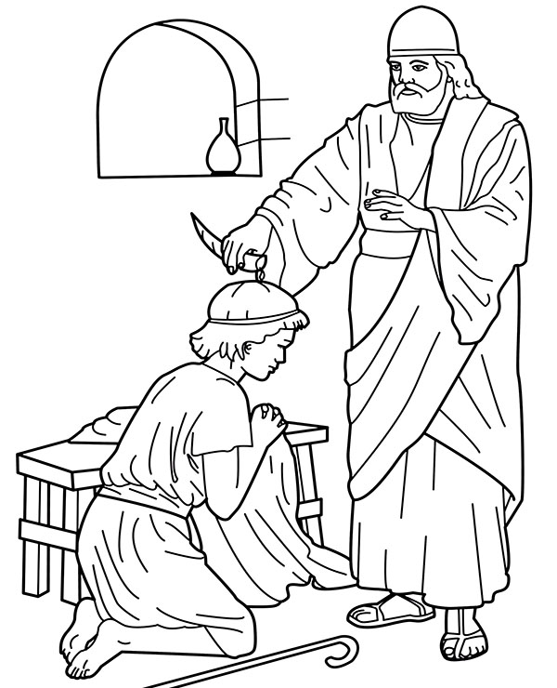

STARY TESTAMENT
1 Księga Samuela

SAUL I DAWID

Namaszczenie Dawida

16
1 Rzekł Pan do Samuela: «Dokąd będziesz się smucił z powodu Saula? Uznałem go przecież za niegodnego, by panował nad Izraelem. Napełnij oliwą twój róg i idź: Posyłam cię do Jessego1 Betlejemity, gdyż między jego synami upatrzyłem sobie króla». 2 2 Samuel odrzekł: «Jakże pójdę? Usłyszy o tym Saul i zabije mnie». Pan odpowiedział: «Weźmiesz ze sobą jałowicę i będziesz mówił: "Przybywam złożyć ofiarę Panu". 3 Zaprosisz więc Jessego na ucztę ofiarną, a Ja wtedy powiem ci, co masz robić: wtedy namaścisz tego, którego ci wskażę». 4 Samuel uczynił tak, jak polecił mu Pan, i udał się do Betlejem. Naprzeciw niego wyszła przelękniona starszyzna miasta. [Jeden z nich] zapytał: «Czy twe przybycie oznacza pokój?» 5 Odpowiedział: «Pokój. Przybyłem złożyć ofiarę Panu. Oczyśćcie się3 i chodźcie złożyć ze mną ofiarę!» Oczyścił też Jessego i jego synów i zaprosił ich na ofiarę. 6 Kiedy przybyli, spostrzegł Eliaba i mówił: «Z pewnością przed Panem jest jego pomazaniec». 7 Pan jednak rzekł do Samuela: «Nie zważaj ani na jego wygląd, ani na wysoki wzrost, gdyż nie wybrałem go, nie tak bowiem człowiek widzi <jak widzi Bóg>4, bo człowiek patrzy na to, co widoczne dla oczu, Pan natomiast patrzy na serce». 8 Następnie Jesse przywołał Abinadaba i przedstawił go Samuelowi, ale ten rzekł: «Ten też nie został wybrany przez Pana». 9 Potem Jesse przedstawił Szammę. Samuel jednak oświadczył: «Ten też nie został wybrany przez Pana». 10 I Jesse przedstawił Samuelowi siedmiu swoich synów, lecz Samuel oświadczył Jessemu: «Nie ich wybrał Pan». 11 Samuel więc zapytał Jessego: «Czy to już wszyscy młodzieńcy?» Odrzekł: «Pozostał jeszcze najmniejszy5, lecz on pasie owce». Samuel powiedział do Jessego: «Poślij po niego i sprowadź tutaj, gdyż nie rozpoczniemy uczty, dopóki on nie przyjdzie». 12 Posłał więc i przyprowadzono go: był on rudy6, miał piękne oczy i pociągający wygląd. - Pan rzekł: «Wstań i namaść go, to ten». 13 Wziął więc Samuel róg z oliwą i namaścił go pośrodku jego braci. Począwszy od tego dnia duch Pański opanował Dawida. Samuel zaś udał się z powrotem do Rama.

